Մայիսի ֆլեշմոբի խնդիրների լուծումներ
Չորրորդ մակարդակ
- Քառակուսու պարագիծը մեծացրին 10%-ով։ Քանի՞ տոկոսով մեծացավ քառակուսու մակերեսը։
Քանի որ, խնդիրը վերաբերվում է կամայական քառակուսուն, հետևաբար քառակուսու կողմը կարող ենք վերցնել մեզ հարմար թիվ: Օրինակ՝ վերցնենք 10 կողմով քառակուսի: Այդ դեպքում պարագիծը կլինի 40, իսկ մակերեսը՝ 100: Պարագիծը 10% -ով մեծացնելու դեպքում ստացված պարագիծը կլինի 44: Հետևաբար մեծ քառակուսու կողմը կլինի 44/4=11: Իսկ մեծ քառակուսու մակերեսը կստացվի 11*11=121: Իսկ 121-ը 100-ից մեծ է 21% -ով:
Թաթուլ Շահնազարյան
Քառակուսու կողմը նշանակենք a – ով, եթե պարագիծը մեծանա 10 %-ով, կնշանակի որ ամեն մի կողմը մեծացրել են 10%-ով։ Այսինքն a –ն դառնում է 1,1a, հետևաբար մակերեսը, որ սկզբից ${a }^{2}$էր, կդառնա ${(1,1a) }^{2}$= 1,21${a }^{2}$ ։ Այսինքն մեծացավ 21%-ով։
Զարնե Փանյան
Պատասխան՝ 21:
- Քանի՞ քառանիշ թիվ կա, որոնց թվանշանները ձախից աջ հաջորդական են և դասավորված են աճման կարգով։
Խնդրին բավարարող թվերը պետք է լինեն հաջորդական աճող, այսինքն՝ մեկը մյուսին պետք է հաջորդի. կազմված լինի n; n+1; n+2; n+3 թվանշաններից, որտեղ n=1; 2; 3; 4; 5; 6 (մնացած բոլոր n-երի դեպքում արդեն հաջորդականությունը աճող չի լինում): Այդպիսի թվերը վեցն են՝
1234
2345
3456
4567
5678
6789
Լուսինե Ներսեսյան
Հաջորդական են կոչվում այն թվերը ,որոնք իրարից տարբերվում են 1 միավորով ։
Քառանիշ թվի հազարավորների կարգում կարող է լինել 1,2,3,4,5,6 թվանշանները , իսկ մնացած կարգերում գրված թվանշանները 1 միավորով ավել են նախորդ կարգի թվանշանից, ( օրինակ՝ 1,2,3,4 ) , այսինքն հնարավոր է կազմել ընդամենը 6 քառանիշ թիվ։
Սյուզի Հակոբյան
Պատասխան՝ 6:
- 20 պարագծով սեղանի անկյունագիծը կիսում է հիմքին առընթեր 60 աստիճանի անկյունը և ուղղահայաց է մյուս սրունքին։ Որքա՞ն է սեղանի միջին գիծը։
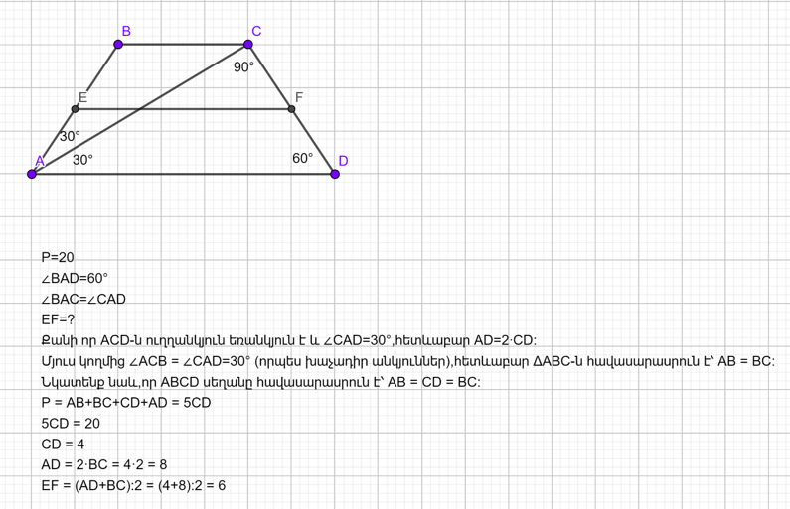

Մենուա Հարությունյան
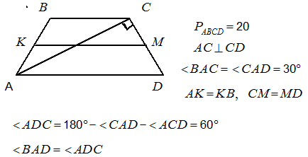
Հետևաբար մեր սեղանը հավասարուն է: Եվ CD = AD / 2 :
$$<ABC=<BCD=\frac{360°-<BAD-<ADC}{2}=120° => <ACB=120°-<ACD=30°$$
Հետևաբար՝ $AB=BC$ : $P_{ABCD}=AB+BC+CD+AD=BC+BC+AB+2AB=5BC=20$
$$BC=4, AD=2BC=8 => KM=\frac{BC+AD}{2}=\frac{4+8}{2}=6$$
Թաթուլ Շահնազարյան
Պատասխան՝ 6:
- Կանոնավոր քառանկյուն պրիզմայի անկյունագիծը հավասար է 7-ի, իսկ կողմնային նիստի անկյունագիծը՝ 5: Գտեք պրիզմայի բարձրությունը։
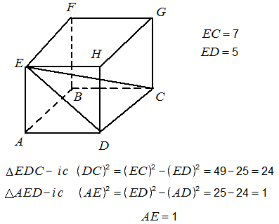
Թաթուլ Շահնազարյան
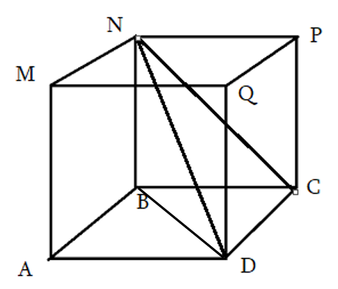
Նախ հիշենք, թե որ տարածական մարմինն է պրիզման (hատվածակողմ):
Պրիզմա կոչվում է այն բազմանիստը, որի երկու նիստերը զուգահեռ հարթություններում ընկած հավասար բազմանկյուններ են, իսկ մնացած նիստերը զուգահեռագծեր են:
Եթե պրիզմայի կողմնային կողերը ուղղահայաց են հիմքերին, ապա այն կոչվում է ուղիղ պրիզմա:
Կանոնավոր պրիզման այն ուղիղ պրզման է, որի հիմքերը կանոնավոր բազմանկյուններ են, մեր խնդրում հիմքերը քառակուսիներ են, տե՛ս նկարը՝ ABCDMNPQ:
Դիցուք ունենք ABCDMNPQ կանոնավոր քառանկյուն պրիզմա։ Որտեզ ND-ն պրիզմայի անկյունագիծն է, իոկ NC կողմնային նիստի անկյունագիծն է։
Հիմքի կողմը նշանակենք a, իսկ պրիզմայի բարձրությունը՝ h։
Խնդիրը լուծելու համար հշենք Պյութագորասի թեորեմը ուղղանկյուն եռանկյան համար, կստանանք
Եռանկյուն NBC-ից h²+a²=25
Եռանկյուն NBD-ից, որտեղ՝ <NBD-ուղիղ անկյուն է, քանի որ NB-ն ուղղահայաց է ABCD հարթությանը, կստանանք՝
h²+a²+ a²=49
a²=24
h²=25-24
h²=1
h=1
Լիանա Հակոբյան
Պատասխան՝ 1
- Արծաթից, ոսկուց և պլատինից կազմված համաձուլվածքում արծաթի և ոսկու քանակությունները հարաբերում են ինչպես 3:4, իսկ ոսկին և պլատինի քանակությունները՝ 5:7: Քանի՞ գրամ արծաթ է պարունակում այդ համաձուլվածքի այն կտորը, որը պարունակում է 140 գրամ պլատին։

Ոսկու և պլատինի համաձուլվացքի մեջ ոսկու զանգվածը նշանակենք x-ով
$$\frac{5}{7}=\frac{x}{140}$$
$$x=\frac{5x140}{7}=100 գ \left(ոսկի\right)$$
Ստացանք, որ այդ համաձուլվացքի մեջ կա 100 գ ոսկի: Այժմ վերցնենք արծաթի և ոսկու համձուլվածք և հիմա էլ արծաթի զանգվածը այդ համաձուլվացքում նշանակենք x-ով
$$\frac{3}{4}=\frac{x}{100}$$
$$x=\frac{3x100}{4}=75 գ \left(արծաթ\right)$$
Սմբատ Պետրոսյան
Խնդրի պայմաններում տրված է, որ համաձուլվածքում արծաթի և ոսկու քանակությունները հարաբերում են, ինչպես 3:4, իսկ ոսկու և պլատինի քանակությունները՝ ինչպես 5:7: Երկու համեմատությունների մեջ ոսկին մասնակցում է: Փոխենք այնպես, որ ոսկու պարունակությունը արտահայտող թիվը նույնը լինի՝ 3:4=15:20, 5:7=20:28: Կարող ենք գրել, որ համաձուլվածքում արծաթի, ոսկու և պլատինի քանակությունները հարաբերում են, ինչպես 15:20:28: Եթե համաձուլվաքի կտորում պլատինը 140գ է, արծաթը կլինի (140/28)*15=75(գ)
Գևորգ Հակոբյան
Պատասխան՝ 75:

- Տրված է ABCD քառանկյունը և M, N, E, K կետերը, որոնք համապատասխանաբար AB, BC, CD, AD կողմերի միջնակետերն են, BD=AC=20, NK=12: Գտեք MNEK քառանկյան մակերեսը։
1-ին եղանակ՝
Քանի որ ABCD քառանկյան անկյունագծերը հավասար են՝ BD=AC=20, ուստի ABCD քառանկյունը ուղղանկյուն է։
Քանի որ M, N, E, K կետերը համապատասխանաբար AB, BC, CD, AD կողմերի միջնակետերն են, ուստի BN=NC=AK=KD, CE=ED=BM=MA: Ստացվում է, որ MN-ը միջին գիծ է ABC եռանկայան համար, ուստի զուգահեռ AC-ին և MN=AC:2=20:2=10: Նույն կերպ կհամոզվենք, որ KE-ն միջին գիծ է ACD եռանկյան համար, ուստի զուգահեռ է AC և KE=AC:2=20:2=10: Նույն կերպ կհամոզվենք, որ EN-ը միջին գիծ է BDC եռանկայան համար, ուստի զուգահեռ BD-ին և EN=BD:2=20:2=10: Նույն կերպ կնկատենք, որ MK-ն միջին գիծ է ABD եռանկյան համար, ուստի զուգահեռ է BD և MK=BD:2=20:2=10: Ստացվում է, որ MNEK զուգահեռագիծը շեղանկյուն է՝
MN=NE=EK=KM=10:
MNEK շեղանկյան մակերեսը՝ NK·ME:2
Քանի որ BN=NC, AK=KD, ուստի AB=CD=NK=12:
Քանի որ ABCD քառանկյունը ուղղանկյուն է, ուտի BCD-ն ուղղանկյուն եռանկյուն է, ուրեմն BC=$\sqrt{{BD}^{2}-{CD}^{2}}$=$\sqrt{400-144}=16$:
ME= BC=16:
MNEK շեղանկյան մակերեսը՝ NK·ME:2=12·16:2=96:
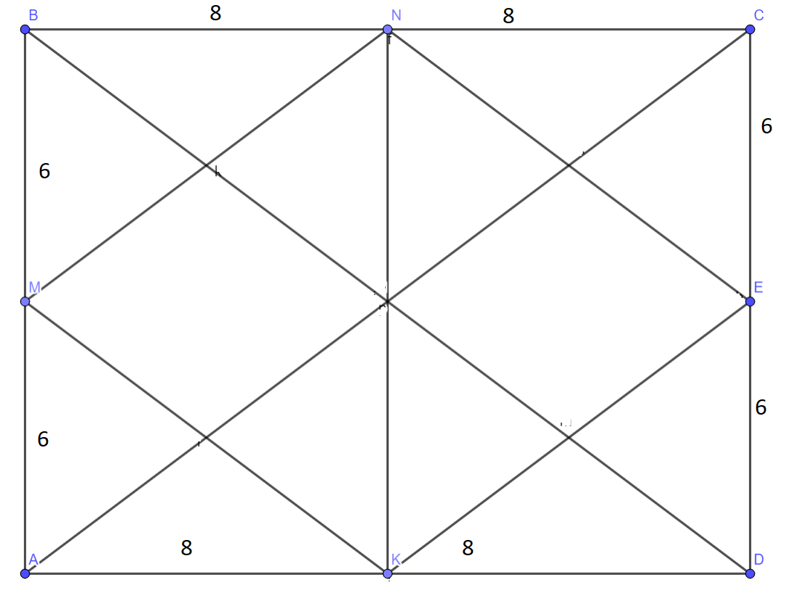
2-րդ եղանակ՝
Քանի որ ABCD քառանկյան անկյունագծերը հավասար են՝ BD=AC=20, ուստի ABCD քառանկյունը ուղղանկյուն է։
Քանի որ BN=NC, AK=KD, ուստի AB=CD=NK=12:
Քանի որ ABCD քառանկյունը ուղղանկյուն է, ուտի BCD-ն ուղղանկյուն եռանկյուն է, ուրեմն BC=AD=$\sqrt{{BD}^{2}-{CD}^{2}}$=$\sqrt{400-144}=16$:
Քանի որ M,N,E,K կետերը համապատասխանաբար AB, BC, CD, AD կողմերի միջնակետերն են, ուստի BN=NC=AK=KD=16:2=8, CE=ED=BM=MA=12:2=6: Այստեղից հետևում է, որ MBN, NCE, KED,MAK ուղղանկյուն եռանկյունները իրար հավասար են, որոնցից յուրաքանչյուրի մակերեսը 8·6։2=24:
ABCD ուղղանկյան մակերեսը կլինի՝ 16·12=192
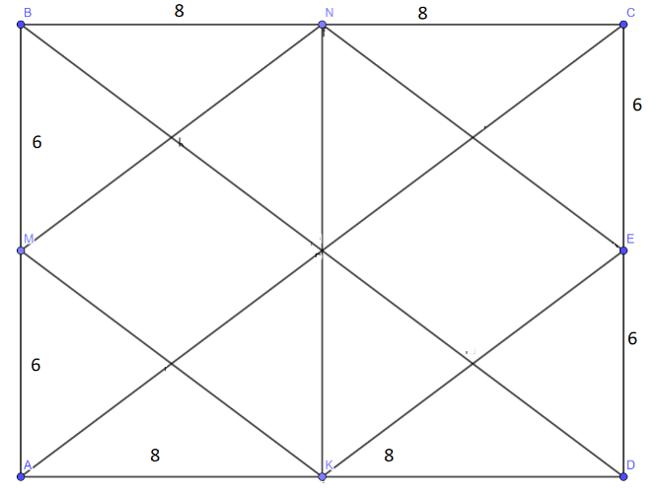
MNEK քառանկյան մակերեսը կլինի՝ 192- 4·24=96
Գրետա Բակունց
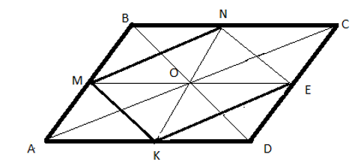
Դիտարկենք BDC եռանկյունը: Քանի որ N և E միջնակետեր են ,ապա NE միջին գիծ է NE=20:2=10սմ

Նոևյն ձևով NE=EK=MK=MN=10 սմ
MNKE շեղանկյուն է
Շեղանկյան անկյունագծերը փոխուղղահայաց են և կիսվում են , հետևաբար
MNO եռանկյունում ըստ Պյութագորասի թեորեմի
MO=√100-36=√64=8
ME=16
S=16x12:2=96սմ²
Շողիկ Զեյնալյան
Պատասխան՝ 96 քառ.միավոր
- Տրված է |2x-a|<a-11: Գտեք a-ի այն բնական արժեքը, որի դեպքում անհավասարման լուծումը կպարունակի 5 ամբողջ թիվ։

$\left\{\begin{aligned}2x-a<a-11 \\ 2x-a> -a+11\end{aligned}\right.$ $\left\{\begin{aligned}2x<2a-11 \\ 2x> 11\end{aligned}\right.$
$\left\{\begin{aligned}x<\frac{2a-11}{2} \\ x>5,5\end{aligned}\right.$
Քանի որ պետք է ունենանք 5 ամբողջ թիվ և
x >5,5 => $\frac{2a-11}{2}$ $≤$ 11
2a – 11 < 22
2a < 33 a-ն պետք է լինի 16 :
a < 16,5
Հատման արդյունքում կունենանք 5 ամբողջ թիվ :
Կլինի x $∈$ [5,5 ; 10,5] 6,7,8,9,10
Լյովա Սարգսյան
Երբ a≤11, անհավասարումը լուծում չունի: Երբ a>11 տրված անհավասարումը համարժեք է հետևյալ կրկնակի անհավասարմանը:
-a+11 <2x-a <a-11
2x-a<a-11
2x<2a-11
x<a-5,5
2x-a>-a+11
2x>11
x>5,5
Ընստ խնդրի, պետք է անհավասարումը ունենա հինգ ամբողջ լուծում, հետևաբար այդ թվերը կլինեն՝
6,7,8,9,10
հետևաբար
a-5,5<11
a<16,5
a-ն պետք էլինի բնական թիվ
a=16
Սյուզի Հակոբյան
Պատասխան՝ 16
- Գիրքը բաղկացած է երկու բաժնից։ Առաջին բաժինը 30 էջով ավելի է գրքի կեսից և 25% ավելի էջ ունի, քան երկրորդ բաժինը։ Քանի՞ թվանշան է օգտագործվել գրքի առաջին բաժնի էջերը համարակալելիս։
Առաջին բաժնի էջերի քանակը նշանակենք x-ով, երկրորդ բաժնի էջերի քանակը նշանակենք y-ով: Խնդրի պայմաններից կստանանք՝
$$x-30=\frac{x+y}{2} , x=y+0,25y=1,25y$$
Երկրորդ հավասարումից $x$–ը տեղադրենք առաջին հավասարման մեջ կունենանք՝
$$2x-60=x+y => x-y=60 => 1,25y-y=60 => 0,25y=60 => y=240$$
Եվ կարող ենք հաշվել $x=1,25y=1,25∙240=300$
Այսինքն գրքի առաջին բաժինը ունի 300 էջ: Իսկ 300 էջը համարակալելու համար օգտագործվում է
$9+2∙90+3∙201=792$թվանշան:
Թաթուլ Շահնազարյան
Ամբողջ գրքի էջերի քանակը նշանակենք - x
Առաջին բաժինը - $\frac{x}{2}+30 = 0,5x+30$
երկրորդ բաժինը - $0,4x+24$

$0,5x+30$ ___ 125%
y ___ 100%
$$y=0,4x+24$$

$$0,4x+24+0,5x+30 = x$$
$$x = 540$$
Առաջին բաժինը $0,5⋅ 540+30 =300$
300էջ համարակալելու համար կօգտագործվի՝ $9+180+ 603=792$
Անի Միրզոյան
Պատասխան՝ 792:

- x-ի ո՞ր արժեքի դեպքում են 2x, 3x+1, 4x-1 թվերը կհանդիսանան թվաբանական պրոգրեսիայի համապատասխանաբար 7-րդ, 17-րդ և 25-րդ անդամները:
Օգտվելով թվաբանական պրոգրեսիայի $a_{n}=a_{1}+\left(n-1\right)d$ հատկություններից` կազմենք հավասարումների համակարգը`
$$\left\{\begin{aligned}a_{1}+6d=2x \\ a_{1}+16d=3x+1 \\ a_{1}+24d=4x-1\end{aligned}\right. \\ Լուծենք համակարգը, կստանանք` x=14:$$
Լուսինե Ներսեսյան
Օգտվելով թվաբանական պրոգրեսիայի n-րդ անդամի բանաձևից՝ կազմենք համակարգ և լուծենք գտնելով x-ը։
2x = $a_{1}$ + 6d ;
3x + 1 = $a_{1}$ + 16d
4x-1 = $a_{1}$ + 24d
$\left\{\begin{aligned}2x = a_{1} + 6d \\ 3x + 1 = a1 + 16d \\ 4x-1 = a_{1} + 24d\end{aligned}\right.$ => $\left\{\begin{aligned}2x = a_{1} + 6d \\ x=10d-1\end{aligned}\right.$=> $\left\{\begin{aligned}x=10d-1 \\ a_{1} =14d-2 \\ 4x-1 = a_{1} + 24d\end{aligned}\right.$
4(10d -1) – 1 = 14d – 2 + 24d
2d = 3; d = $\frac{3}{2}$ ; x = 10d -1 => x = 14
Հասմիկ Իսրայելյան
Պատասխան՝ 14:
- Տրված է f(x) = |x + 1|(3-x) ֆունկցիան։ Գտեք ֆունկցիայի աճման միջակայքի ամբողջ թվերի քանակը։

Նախ ածանցենք մեր f(x) ֆունկցիան
f’(x)=(Ix+1I(3-x))’=(Ix + 1I)’(3-x)+|x+1|(3-x)’=$\left\{\begin{aligned}1, եթե x>-1 \\ գոյություն չունի, եթե x=-1 \\ \left(x-3\right)-\left|x+1\right|, եթե x<-1\end{aligned}\right.$ =$\left\{\begin{aligned}3-x-x-1=-2x+2, եթե x>-1 \\ գոյություն չունի, եթե x=-1 \\ x-3+x+1=2x-2, եթե x<-1\end{aligned}\right.$

-2x+2=0 x=1
2x-2=0 x=1

Ըստ միջակայքերի եղանակի ֆունկցիաան աճող է, երբ $x∈\left[-1;1\right]$
Ամբողջ թվերը կլինեն՝ -1; 0;1, այսինքն՝ 3 հատ:
Արշակ Մարտիրոսյան
Ֆունկցիայի որոշման (-∞; ∞) տիրույթը բաժանենք միջակայքերի.
- (-∞; -1)
- [-1;∞)
Առաջին միջակայքում x+1<0, հետևաբար տրված ֆունկցիան կունենա f(x)=-(x+1)(3-x)=x²-2x-3 տեսքը: Ստացված եռանդամի գրաֆիկը պարաբոլի մի մասն է, որի գագաթը (1; -4) կետն է և ճյուղերը ուղղված են վերև::

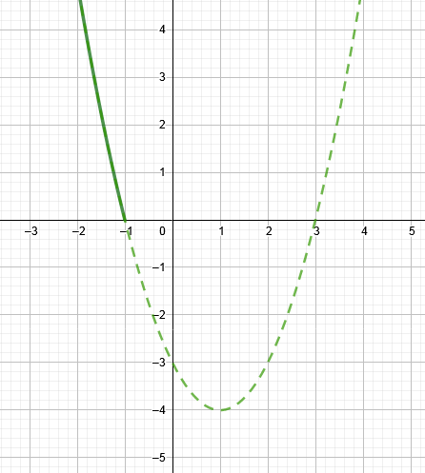
Եռանդամը (-∞; -1) միջակայքում մոնոտոն նվազող է:

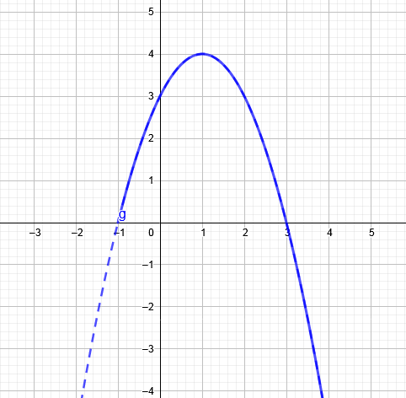
Երկրորդ միջակայքում x+1≥0, հետևաբար տրված ֆունկցիան կունենա f(x)=(x+1)(3-x)=-x²+2x+3 տեսքը: Եռանդամի գրաֆիկը պարաբոլի մաս է, որի գագաթը (1,4) կետն է և ճյուղերը ուղղվա են ներքև:

Ֆունկցիան կաճի [-1,1] միակայքում և կնվազի [1, ∞) միջակայքում:

Հիմա պատկերենք տրված ֆունկցիայի գրաֆիկը :
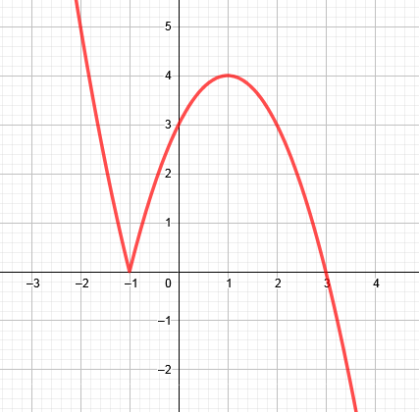

Տրված ֆունկցիան աճում է [-1, 1] միջակայքում: Այդ միջակայքում կա երեք հատ ամբողջ թիվ՝ -1, 0, 1:
Գևորգ Հակոբյան
Պատասխան՝ 3:

